«Ақмола облысы білім басқармасының Зеренді ауданы бойынша білім бөлімі Зеренді ауылының №2 жалпы орта білім беретін мектебі» коммуналдық мемлекеттік мекемесі
Коммунальное государственное учреждение « Общеобразовательная школа №2 села Зеренда отдела образования по Зерендинскому району управления образования Акмолинской области»

Сценарий праздничного мероприятия ко Дню Республики Казахстан
«Гүлдене бер, менің Қазақстаным!».
(Концерт)

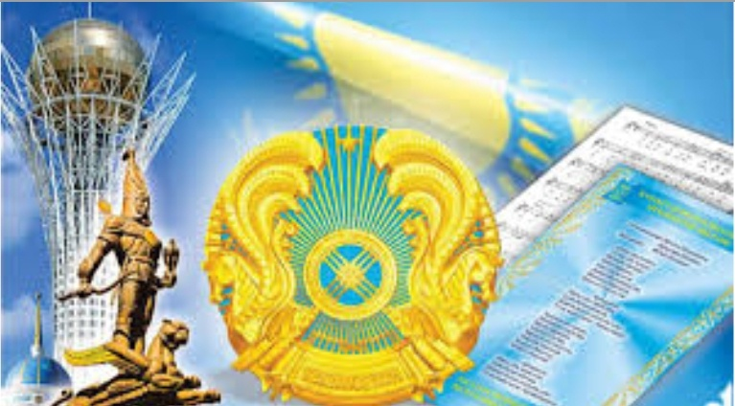

Зеренда, 2025 г.
Цель проведения:
- Обогащение знаний учащихся о пути становления Республики Казахстан.
- Формирование представлений о прошлом и настоящем Родины
- Развитие интереса к истории страны.
- Воспитание чувства гражданственности, патриотизма и любви к своей Отчизне
Ход мероприятия
Слайд 1.- праздничная заставка
1.Ведущий: Армысыздар құрметті қонақтар, ұстаздар, ата-аналар мен оқушылар!
Жарқырап жанған күндей азаттығы,
Көрінер ұлтымның да ғажаптығы.
Республика күнімен құттықтаймын,
Өйткені ол - Ұлт күні, Қазақ күні!
Республика күні баршаңызға құтты болсын!
Қазақстан Ресбликасының күніне арналған «Гүлдене бер, менің Қазақстаным!» атты мерекеге қош келдіңіздер!
Слайд 2. –праздничная заставка с темой мероприятия.
2.Ведущий: Добрый день, дорогие друзья! Мы приветствуем вас на нашем празднике «Цвети, Мой Казахстан», посвящённом Дню Республики Казахстан!

Звучит Гимн РК

2.Ведущий:
Родная земля - молодая и древняя-
Пою о тебе и тобою живу!
На север взгляну - вижу зелень деревьев,
На юг посмотрю – ветры сушат траву.
Есть всё у тебя: и леса, и озёра,
И синие глуби натруженных рек
Бескрайние степи, высокие горы,
И я – твой хозяин
И твой Человек!
1.Ведущий: Құрметті ұстаздар мен оқушылар!
Бүгін біз жас ұрпақтың жаңа мүшелерін салтанатты түрде қабылдаймыз!
Бұл ұйым — отансүйгіш, белсенді, ізденімпаз оқушылардың бірлігі!
2.Ведущий: Уважаемые гости, учителя, родители и учащиеся!
Сегодня в нашей школе особый день — день гордости, чести и ответственности!
Мы торжественно принимаем девять учащихся в актив школьного парламента и десять новых участников в ряды детской областной организации «Жас Ұрпақ»!

Слайд 3: Символика ДО.
2. Ведущий:В актив школьного парламента принимаются:
1. Вице-президент - Сапарова Ясмин.
2. Фракция патриотизма – Ивашова Арина.
3. Фракция права и порядка – Каргин Егор,
4. Фракция информации (пресс-служба) – Коваленко Ксения.
5. Фракция спорта и здорового образа жизни – Ермек Амир.
6. Фракция самопознания и счастья(психология) – Темирова Алина.
7. Фракция заботы(волонтерство) –Носова Злата.
8. Фракция образования и культуры –Панькина Ксения..
9. Фракция экологии и труда – Сатыбалдиева Линара.
2.Ведущий. Для вручения удостоверений членам ученического самоуправления приглашаются:
— директор школы Смагулова Бахытгуль Темирхановна.
— президент ДО Каргин Захар.
(Под торжественную музыку каждому вручается удостоверение члена школьного парламента)
1. Ведущий: Құттықтау сөзі мектеп-директоры Смагулова Бахытгуль Темирхановнаға беріледі.
Общее фото!!!

2. Ведущий:
В ряды детской организации «Жас Ұрпақ» принимаются следующие учащиеся:
(зачитываются имена 10 учащихся, под торжественную музыку они выходят на сцену или строятся полукругом):

Слайд 5: Символика «Жас Ұрпақ»: флаг и эмблема организации
1. Садыкова Арилана,
2. Елубай Осман,
3.Леонова Ева,
4. Медведева Дарина,
5. Есимсейiт Диана,
6. Кирсанова Виолетта,
7.Кенжина Наиля,
8. Лученков Георгий,
9. Лазатникова Виктория.
10. Мельник Михаил,
11. Талгат Азамат.
2.Ведущий :
Прежде чем стать полноправными членами организации, вы должны произнести Клятву «Жас Ұрпақ».
Слайд 6: Текст клятвы членов детской организации.
2.Ведущий : Для принятия присяги приглашается Президент школьного парламента Каргин Захар.
1.Ведущий :
Барлық мүшелер оң қолын жүрек тұсына қойып, ант береді.
Слайд 7.Текст клятвы

Клятва «Жас Ұрпақ»
Я, вступая в ряды детской организации
«Жас Ұрпақ»,
торжественно клянусь:
— любить свою Родину – Казахстан,
— уважать старших и помогать младшим,
— быть честным, справедливым и ответственным,
— хранить честь своей школы и организации,
— активно участвовать в добрых делах,
— быть примером для других!
1.Ведущий :
Антыңыз қабыл болсын!
(Аплодисменты)
2.Ведущий :
Для вручения символики членов организации в виде галстука и значка приглашаются:
— заместитель директора по учебной работе Тен Оксана Георгиевна.
— Сапарова Самал Кушбаевна, председатель общешкольного родительского комитета.
(Под торжественную музыку каждому новому члену вручается значок и лента с логотипом «Жас Ұрпақ».)
1.Ведущий: Құттықтау сөзі мектеп-директордың оқу ісінің меңгерушісі Тен Оксана Георгиевнаға беріледі.
Общее фото!!!
2.Ведущий :
Еліміздің болашағы – жас ұрпақтың қолында!
Бүгінгі қабылданған мүшелерге сәттілік пен шабыт тілейміз!
1.Ведущий :
Пусть этот день запомнится вам как начало добрых дел, дружбы и новых побед!
Поздравляем всех со вступлением в ряды школьного парламента и в ряды детской организации «Жас Ұрпақ»!
(Музыка, аплодисменты. Новые члены делают общий снимок.)

Слайд 8: Праздничная заставка.

Музыкальные номера:

1. Песня «Родина» - начальные классы.

1.Ведущий: 1990 жылдан бастап қазанның 25-сі – Республика күні. Қазақстан – тәуелсіз мемлекет. Қазақстанды әлемнің жүзден астам елі таниды. Біздің еліміз дүние жүзіндегі ең ірі мемлекеттермен жан-жақты карым – қатынас жасайды.
2. Ведущий: 25 октября в Казахстане является чрезвычайно важным днем. Это та особенная точка, с которой ведется отсчет становления и развития нашего государства, переломный момент в истории Казахстана.

2. Песня «Сәлем, Менін Қазақстаным!» - начальные классы.
3. Литературная композиция – ответств. Рахметов Е.Е.

4.Песня «Мой Казахстан» -10 класс.
5.Танец – 8 класс.
6.Песня «Дети Казахстана» -6 «А» класс.
2.Ведущий: Возрождение Дня Республики в праздничном календаре - это символ признания поколением Нового Казахстана своих истоков и преемственности, уважения исторических заслуг и воли нашего народа на пути к государственной независимости.
1.Ведущий: Осымен біздің концерттік бағдарламамыз аяқталды. Сау болыңыздар!
2.Ведущий: Пусть жизнь в Казахстане всегда будет мирной. Счастья вам, процветания нашей Родине.
До новых встреч!

